Original: inglés

Documento de debate sobre los próximos pasos para el desarrollo de
un sistema electrónico de intercambio de información sobre las medidas del
Estado rector del puerto para las pesquerías de ICCAT
(documento de debate presentado por el Reino Unido)

Resumen

El presente documento se basa en los debates celebrados en la 19.ª reunión del Grupo de trabajo sobre medidas de seguimiento integradas (IMM) en relación con el desarrollo de un sistema electrónico de intercambio de información de ICCAT sobre las medidas del Estado rector del puerto, que se centraron en el documento de debate del Reino Unido IMM_07/i2026 y en el documento informativo de la Secretaría IMM_18/i2026. Esos debates pusieron de manifiesto el apoyo a que ICCAT adopte un enfoque más moderno, eficiente e interoperable en lo que respecta al intercambio de información sobre las medidas del Estado rector del puerto.

Dos opciones relativas a los fundamentos de un sistema electrónico de intercambio de información recibieron un mayor apoyo por parte de las CPC en la reunión del IMM:

- Adaptación del sistema e-PSM existente de la IOTC, o
- Uso directo, o adaptación de una copia, del Sistema de Intercambio de Información Mundial (GIES) del Acuerdo de la FAO sobre Medidas del Estado Rector del Puerto (PSMA).

En el presente documento se invita al GTP a decidir:

- qué opción se debería elegir para su desarrollo ulterior, y
- los principios fundamentales que deberían guiar a la Secretaría y al IMM/GTP en la próxima fase de trabajo.

Decidir estas cuestiones en esta fase proporcionará a la Secretaría y al IMM/GTP un mandato claro para la siguiente fase de trabajo, en consonancia con los objetivos de la Recomendación 25-11.

Cabe señalar que este documento debe leerse junto con el análisis de la Secretaría sobre las dos opciones que figura en el documento PWG_411/2026. Además, el presente documento no pretende resolver los aspectos técnicos, operativos, de gobernanza, de confidencialidad, de intercambio de datos o de diseño del sistema relacionados con la implantación de un sistema electrónico de intercambio de información. Estas cuestiones se analizarán más a fondo mediante análisis técnicos y debates en la reunión del IMM de 2027, y las recomendaciones correspondientes se presentarán al GTP en noviembre de 2027, según proceda.

Contexto

La Recomendación 25-11 reforzó el marco de medidas del Estado rector del puerto de ICCAT al exigir a las CPC que cooperen e intercambien información con el fin de reducir el riesgo de que peces capturados de forma IUU entren en los mercados a través de los puertos de las CPC. La Recomendación reconoce asimismo el papel de los mecanismos de comunicación electrónica, incluido el GIES cuando proceda, y encomienda a la Secretaría el examen de las opciones para acceder y/o compartir información pertinente por vía electrónica, con el fin de mejorar el intercambio de información y evitar la duplicación de los requisitos de comunicación de datos.

El desarrollo de un sistema electrónico de intercambio de información de ICCAT supone una oportunidad para modernizar el intercambio de información que actualmente se comunica en virtud de la Recomendación 25-11, al facilitar la transición del intercambio manual de información a un proceso electrónico más eficiente y normalizado. Los objetivos del desarrollo de un sistema electrónico de intercambio de información de ICCAT serían permitir el intercambio oportuno de información entre las autoridades pertinentes, mejorar la disponibilidad de la información necesaria para la toma de decisiones por parte del Estado rector del puerto y facilitar la interoperabilidad con el GIES cuando proceda, en particular para las CPC que sean Partes en el PSMA y deseen compartir la información pertinente por vía electrónica y evitar la duplicación.

La información intercambiada en el marco del Programa de inspección en puerto de ICCAT también se pondría a disposición en formato electrónico, lo que incluye:

- El acceso a los puntos de contacto pertinentes, confirmación de los puertos designados;
- la presentación y el intercambio de solicitudes previas de entrada en puerto (ARPE);
- Las denegaciones de entrada o de uso del puerto, e informes de inspección portuaria.

En el caso de las CPC que sean Partes en el PSMA, la información pertinente se compartiría automáticamente con el GIES, lo que las ayudaría a cumplir con las obligaciones de intercambio de información del PSMA y, al mismo tiempo, reduciría los requisitos duplicados de comunicación de datos. En el anexo 1 se presenta un ejemplo ilustrativo de cómo circularía la información en una aplicación de ICCAT.

En la reunión del IMM celebrada en junio de 2026, las CPC expresaron un amplio apoyo a un enfoque que, en la medida de lo posible, se base en las soluciones existentes, evite duplicidades innecesarias, minimice los costes y favorezca la interoperabilidad con los sistemas existentes. Las CPC también manifestaron la necesidad de que ICCAT sea la única titular del futuro sistema electrónico de intercambio de información. Los debates posteriores mantenidos con las Secretarías de la FAO y la IOTC han permitido perfeccionar los enfoques disponibles y definir las dos opciones que se presentan en este documento para su consideración por parte del GTP.

Opciones y principios
En la tabla 1 se resumen las dos opciones definidas tras los debates del IMM y las consultas con las Secretarías de la FAO y la IOTC.

Tabla 1. Comparación de las dos opciones para su consideración por el GTP

Opción | En qué consistiría | Puntos principales que considerar
Opción 1: Adaptar la aplicación e-PSM de la IOTC | ICCAT utilizaría el código fuente de la aplicación e-PSM de la IOTC como base para un sistema de ICCAT. El sistema electrónico de intercambio de información tendría que adaptarse a los requisitos y a los procesos de trabajo de ICCAT. | - Se basaría en el sistema actual de las OROP y ofrecería una vía práctica para su aplicación.  - Sería necesario seguir trabajando en la adaptación, los costes de mantenimiento, el alojamiento y la interoperabilidad con el GIES.
Opción 2:  Adaptar o utilizar directamente la aplicación GIES de la FAO | ICCAT estudiaría la posibilidad de utilizar directamente el GIES O de adaptar una copia del GIES de la FAO para desarrollar su propio sistema electrónico de intercambio de información. | - Favorecería una estrecha armonización con los procesos del PSMA y el GIES.  - Sería necesario seguir trabajando para comprender la adaptación, la gobernanza, el uso por parte de las CPC de ICCAT y el grado de control que tendría ICCAT sobre los cambios futuros.

Puede consultarse un examen y una comparación más exhaustivos de cada una de estas opciones en un documento elaborado por la Secretaría y presentado para esta reunión del GTP (PWG_411/2026). Para seleccionar una de las dos opciones para su desarrollo ulterior, la labor de la Secretaría y del IMM/GTP debería basarse en los siguientes principios:

- El sistema debería facilitar la aplicación efectiva de la Recomendación 25-11, contribuir a la aplicación efectiva de los requisitos pertinentes de intercambio de información del PSMA y sumarse a los esfuerzos para prevenir, disuadir y eliminar la pesca IUU.
- El sistema debería evitar la duplicación de los requisitos de comunicación de información de las CPC, entre otras cosas mediante la interoperabilidad y el intercambio de información con el GIES del PSMA de la FAO.
- La información pertinente debería estar a disposición del Estado rector del puerto, del Estado de pabellón y de la Secretaría de ICCAT, y en futuros trabajos se examinarán las modalidades detalladas de acceso a esta.
- El sistema debería permitir el registro y el intercambio de información sobre las principales medidas del Estado rector del puerto, incluidas las ARPE, los resultados de las inspecciones y las decisiones portuarias.
- El sistema debería facilitar el intercambio oportuno de información para contribuir a la toma de decisiones del Estado rector del puerto y a las medidas de seguimiento que adopten las autoridades competentes.
- El código fuente del sistema deberá cederse íntegramente a ICCAT, que será su única titular. Esto permitiría a ICCAT modificar el sistema sin la intervención de un tercero (es decir, la IOTC o la FAO).

Decisión que se solicita al GTP

Se solicita al GTP que apruebe la vía de implementación preferida para un sistema electrónico de intercambio de información de ICCAT, seleccionando una de las siguientes opciones:

- Opción 1: Adaptación de la aplicación e-PSM actual de la IOTC; u
- Opción 2: Uso directo o adaptación de una aplicación del GIES de la FAO.

Además de elegir una de estas opciones, se solicita al GTP que respalde los seis principios de alto nivel mencionados anteriormente, que servirán de guía para la labor futura de la Secretaría y del IMM/GTP. La opción seleccionada, junto con los principios acordados, servirá de base para los trabajos detallados en materia técnica, de gobernanza y de implementación que se llevarán a cabo en 2027.

Próximos pasos

Tras la decisión del GTP sobre la vía de aplicación preferida, se proponen las siguientes medidas:

- Se solicita a la Secretaría que continúe colaborando con las organizaciones pertinentes (la FAO y la IOTC).
- Se solicita a la Secretaría que elabore un esquema más claro de lo que se necesitaría para adaptar la opción preferida para su uso por ICCAT, en el que se indique el probable apoyo técnico, los costes y las consideraciones relativas al mantenimiento.
- Las CPC debatirán las cuestiones detalladas relativas al diseño en la reunión del IMM de 2027, entre ellas, qué información se recopilaría, qué se compartiría con el GIES, quién tendría acceso a ella y cómo se gestionaría la confidencialidad.
- En 2027 se presentará ante el IMM un nuevo documento en el que se expondrán el diseño del sistema propuesto, los requisitos de implementación y las recomendaciones o decisiones necesarias para avanzar en el desarrollo.

Temas de debate para la reunión del IMM de 2027
El debate a fondo que se celebrará en la reunión del IMM de 2027 sobre este tema podría abarcar:
- las categorías de información que se incluirán en una aplicación de ICCAT;
- cómo evitaría el sistema la duplicación de comunicación de información a las CPC;
- cómo se intercambiaría la información con el GIES;
- los derechos de acceso para los Estados de pabellón, los Estados rectores del puerto y otras autoridades pertinentes;
- la confidencialidad de los datos y las normas sobre el intercambio de datos;
- la asistencia técnica, los costes y las condiciones de alojamiento y mantenimiento; y
- si es necesario introducir algún cambio en las recomendaciones o los procedimientos de ICCAT.

Anexo 1
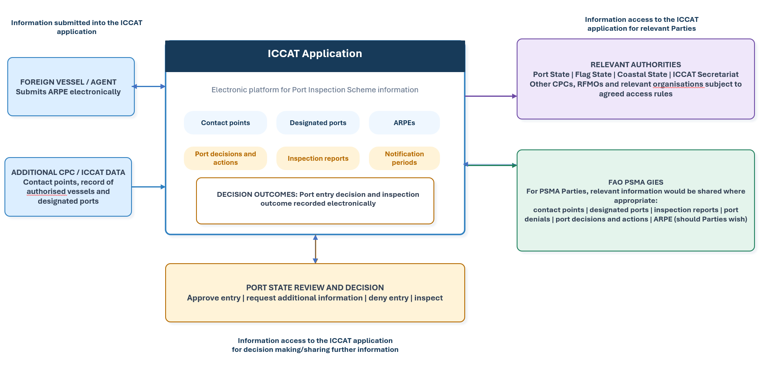Formularios del Programa de inspección en puerto que estarían disponibles en formato electrónico

- Formulario para comunicar puertos autorizados, puntos de contacto y periodos de notificación
- Solicitud previa de entrada en puerto (ARPE)
- Informe de inspección en puerto de ICCAT
- Autorización o denegación de entrada en puerto
- Solicitud de información adicional
- Denegaciones de uso del puerto

